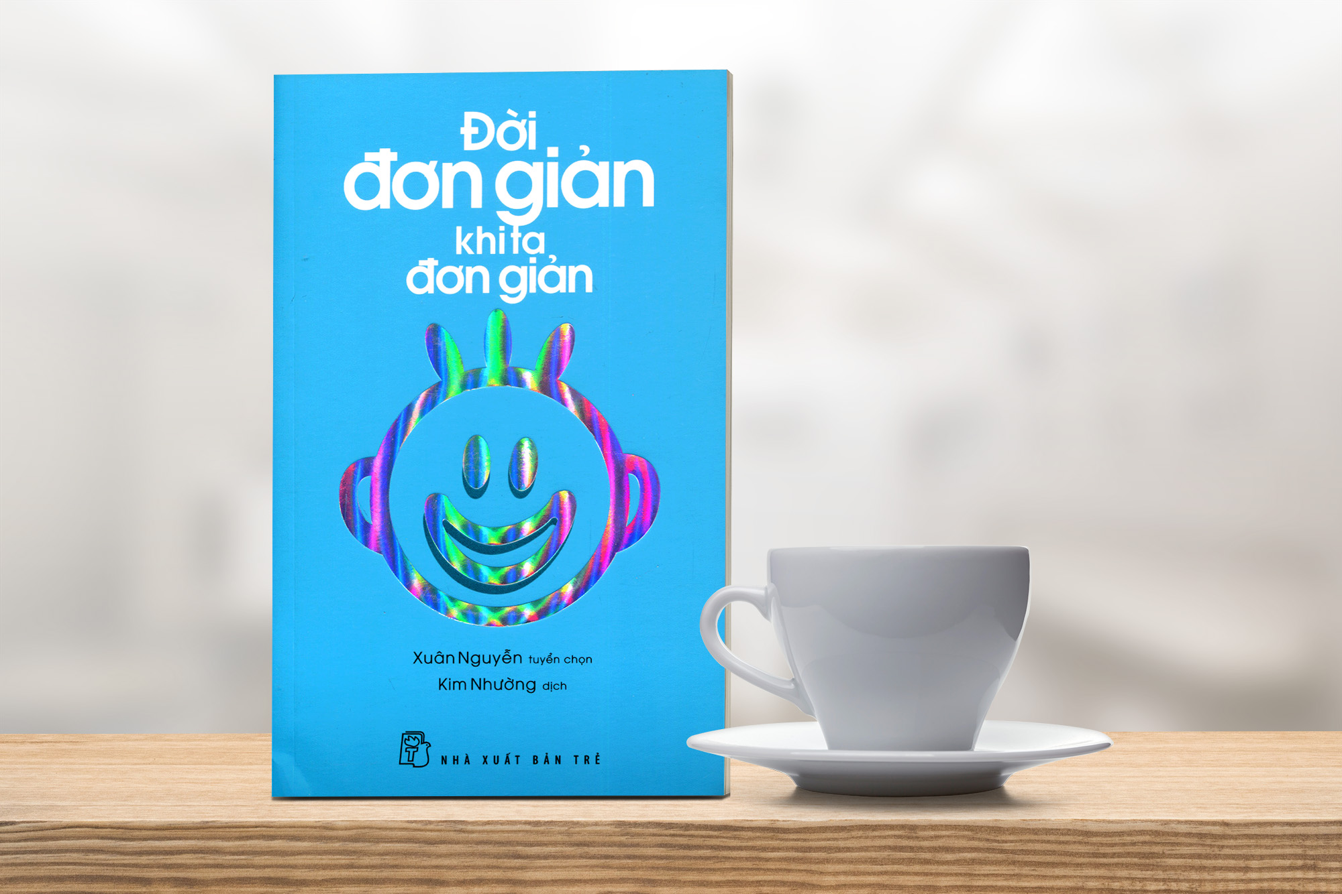
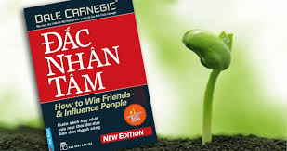
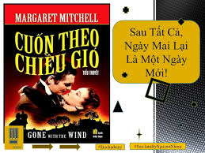
Nhập tên sách, thể loại, tác giả,...
Tìm kiếm
BOOKSHELF ONLINE Trang chủ Đọc sách Liên hệ
© Đọc sách online
<
1
>
2
3
ĐẮC NHÂN TÂM

- Tác giả: Dale Carnegie
- Thể loại: Tâm lý – Kỹ năng sống
- Nhà xuất bản: New York Time
- Năm xuất bản: 1936
ĐỜI ĐƠN GIẢN KHI TA ĐƠN GIẢN

- Tác giả: Xuân Nguyễn
- Thể loại: Kỹ năng sống
- Nhà xuất bản: Nhà xuất bản trẻ
- Năm xuất bản: 2013
CUỐN THEO CHIỀU GIÓ

- Tác giả: Margaret Mitchell
- Thể loại: Hiện thực
- Nhà xuất bản: Simon and Schuster
- Năm xuất bản: 1948
Đọc online
Thêm vào tủ sách của bạn
Đọc online
Đọc online
Thêm vào tủ sách của bạn
Thêm vào tủ sách của bạn

